Vanaf 1800 (ontwikkeling van de sport in Nederland)

Ondanks de zeer geringe belangstelling van het onderwijs voor sport, ontwikkelde de sport zich in Nederland toch. Eigenlijk kunnen we zeggen dat in de afgelopen twee eeuwen de sport erg beïnvloed is door:

De verandering van de volksvermaken (de sportificatie)

Tot in het begin van de 19eeeuw deden de mannen van de gegoede burgerij (elite) aan sport, zoals schermen, tennis, paardrijden, zwemmen en fietsen. Het volk vermaakt zich met ‘volksvermaken’ als paardrennen, schaatsen, zeilen, biljarten, kaatsen, kegelen, boogschieten en hardloopwedstrijden. Langzaam maar zeker druppelde de sporten in de maatschappelijke lagen door en werd sport een maatschappelijk verschijnsel. Een volksvermaak wordt een sport op het moment dat er vaste afspraken en reglementen worden gemaakt. Al vrij snel ontstond de behoefte om mensen, ploegen en landen met elkaar te vergelijken. Daardoor moesten er internationale regels gemaakt worden om wedstrijden, competities, e.d. te kunnen houden. Onder invloed van de internationalisering kwam het verenigingsleven op gang en werd er op plaatselijk, regionaal en landelijk niveau competities gestart.

De invloed vanuit Engeland

Onder invloed van de Industriële Revolutie (rond 1800) ontstond er in de stad een middenklasse en de levensomstandigheden in de stad verbeterde. Deze middenklasse zorgde ervoor dat er meer aandacht aan het onderwijs werd besteed en had ook veel invloed op de ontwikkeling van de sport. Veel Nederlanders gingen studeren in Engeland, omdat Engeland toen toonaangevend was op gebieden van handel, nijverheid en onderwijs. Dit leidde tot:

- Een vermenging tussen de Nederlandse volksvermaken en de nieuwe (Engelse) sporten

- Een toename van het aantal sporten

- Een organisatie van de sport op lokaal, regionaal, landelijk en uiteindelijk ook op internationaal niveau

- Er werden allerlei regels opgesteld om de sport te regelen

- Het begrip amateur kwam er doordat Nederland de Engelse amateurbepalingen overnam

- Nederland nam de Engelse moraal over t.a.v. fair play

De invloed vanuit Duitsland

In Duitsland vond men spel veel te speels en niet disciplinair genoeg. Men zag veel meer in de lichamelijke opvoeding en er kwamen veel turnverenigingen naar het voorbeeld van ‘Turnvater Jahn’ en Guts Muths. Zij legden de nadruk op de discipline, weerbaarheid en de ontwikkeling van een goed lichaam, m.n. houding en kracht. De turnverenigingen dienden vooral een politiek doel. Het streven naar nationale eenheid en onafhankelijkheid (nationalisme) speelde een belangrijke rol. Vanaf 1840 werden Duitse ideeën over de lichamelijke opvoeding in Nederland overgenomen. Eerst in relatie tot het leger, later in relatie tot het gymnastiekonderwijs. Na de oprichting van hetNederlandsch Gymnastiek Verbond (1868) nam de gymnastiek in Nederland enorm toe. Destijds ging het niet alleen om turnen, maar ook om wandelen, zwemmen en spel.

De invloed van de overheid

In het begin van de 20eeeuw waren er voornamelijk eliteverenigingen. Deze kwamen er niet toe de sport echt onder het volk te verspreiden. Deze verspreiding kwam wel op gang toen geïnteresseerde nieuwe verenigingen gingen oprichten: volksverenigingen. Tevens werden de gemeente in Nederland steeds actiever om de sportbeoefening te stimuleren, met als doel “de bevordering van de volksgezondheid”. Na de Eerste Wereldoorlog (1914-1918) melden veel jongeren (die in het leger sport als tijdverdrijf hadden beoefend) zich aan bij de verenigingen. In de jaren 1920 kwam de overheid met een visie op het gebied van sport. Dit was een mengelvorming van de Engelse en Duitse invloeden; sport is niet alleen maar voor de ontspanning, maar ook iets waar je van kunt leren. Vervolgens stortte het onderwijs zich op het spel en de sport deed de overheid in hoog tempo iets aan de verbetering van de accommodaties en de opvang werd enigszins geregeld doordat een instituut sportleiders ging opleiden (CIOS in Overveen).

De verzuiling

Het ontstaan van sportverenigingen in Nederland maakt een belangrijk maatschappelijk verschijnsel zichtbaar. Verenigingen worden namelijk vaak opgericht door een groep gelijkgezinden, of mensen met datzelfde achtergrond. Soms is dat op basis van het sociale milieu, maar vaak ook op basis van levensovertuiging, bijvoorbeeld het geloof dat iemand heeft. Vandaar dat veel plaatsen nog beschikken over meerderegymverenigingen, die nog steeds hun eigen sociale of religieuze identiteit willen blijven behouden. Na de Tweede Wereldoorlog (1940-1945) zie je dat het zuilsysteem aan het afbrokkelen is. Deze zogenaamde ontzuiling is het gevolg van een aantal veranderingen in de samenleving zoals:

- De groeiende welvaart heeft er voor gezorgd dat de mens meer aandacht heeft voor het materiële en minder voor het geestelijke.

- Het gezin is minder belangrijk geworden. Daarmee is er minder aandacht voor bepaalde menselijke en sociale waarden.

- De mensen gaan minder naar de kerk, ook als ze nog wel geloven. Bij de keuze voor een vereniging vinden mensen het nu niet zo belangrijk of het een groep is waarbij men hoort, maar ze vinden ze praktische zaken als dichtbij, goedkoop, goede accommodatie, etc. belangrijker.

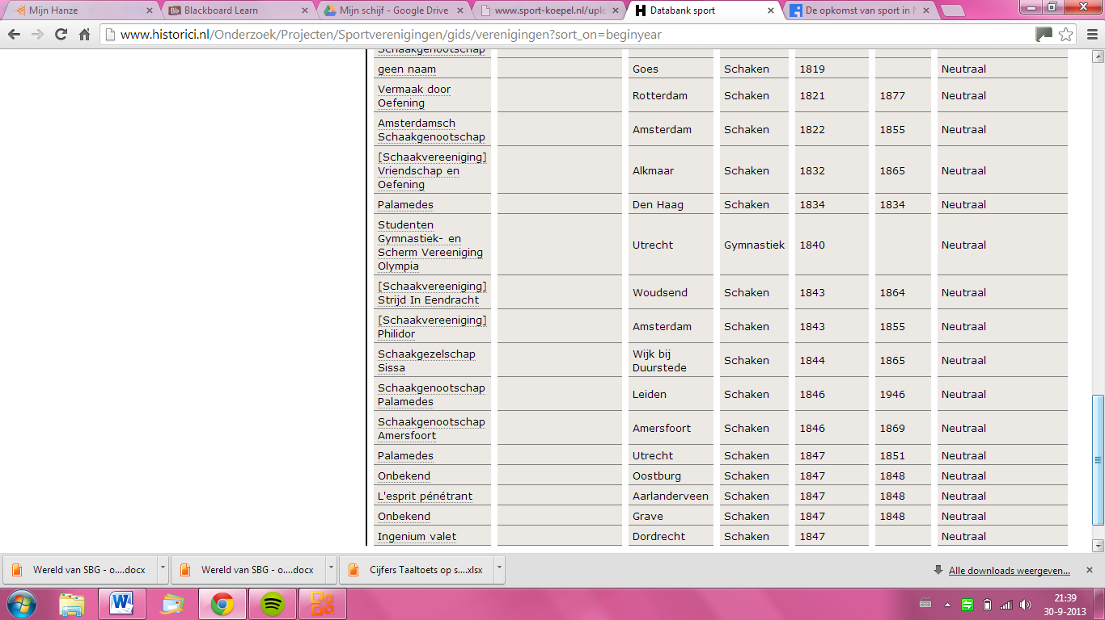

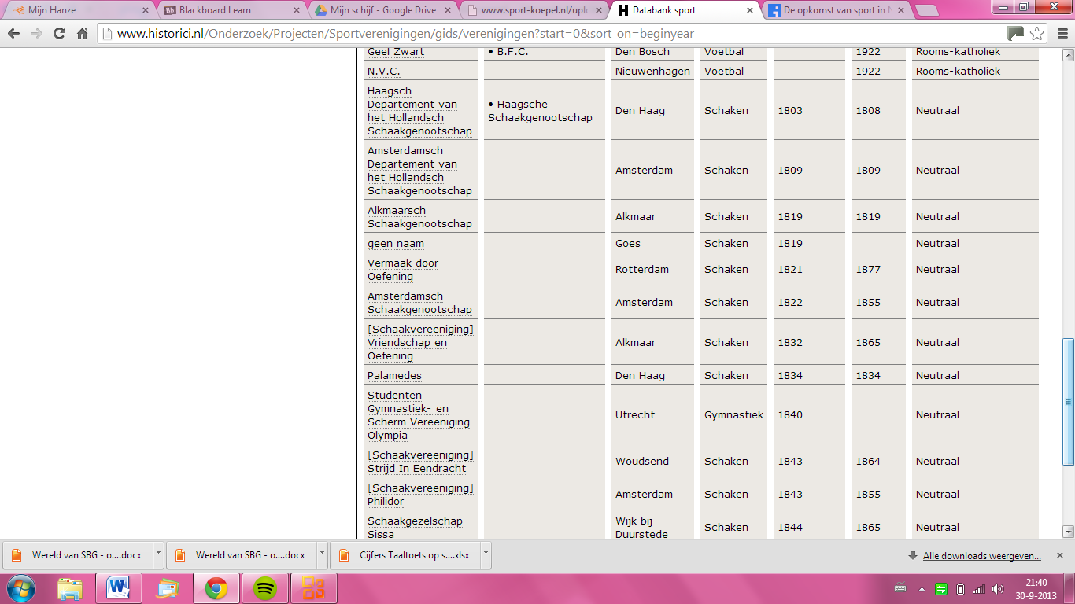

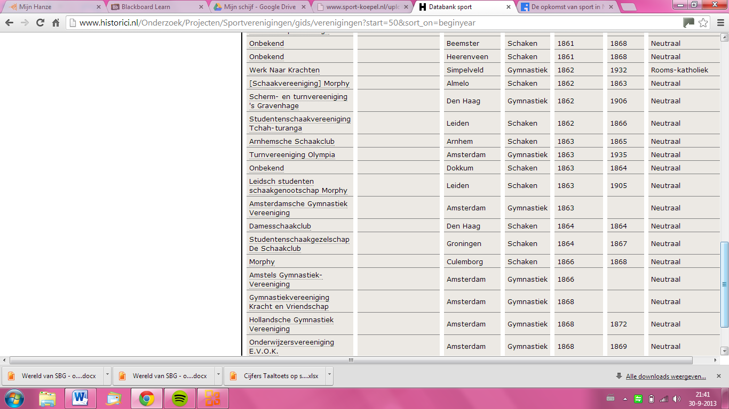

Lichamelijke inspanning, al dan niet met een wedstrijd- of spelelement, is er vermoedelijke altijd geweest. Mensen hebben sportieve activiteiten ontplooid om zich te vermaken of om te kijken wie er het snelste of het sterkste was. Tot aan de negentiende eeuw vond dit echter zelden plaats op een gestructureerde of georganiseerde manier.  
Er waren wel evenementen die een tamelijk regelmatige organisatie kenden en waar men prestigieuze prijzen kon winnen, zoals bijvoorbeeld de Olympische Spelen in het oude Griekenland of de riddertoernooien in de Middeleeuwen. Dit waren echter uitzonderingen op de regel  
  
Vermaak voor het volk  
De meeste sportbeoefening was geheel vrijblijvend van aard. Wedstrijdjes werden georganiseerd in het kader van de jaarlijksekermis of ter ere van een feestdag. Ook wilden herbergiers en kasteleins nog wel eens iets op touw zetten om veel bezoekers naar hun zaak te trekken. Dat was dan wel gericht op de lagere klassen, want voor de gegoede burgerij werd er bij dergelijke gelegenheden teveel gedronken.  
  
Dat nam niet weg dat zich tot en met de vroege 19de eeuw in Holland en Friesland drie 'nationale vermaken' hadden ontwikkeld. Dat waren:

* Harddraverij met paarden.
* Schaatsen.
* Zeilen en roeien ( wat destijds grofweg onder één noemer leek te vallen).

Ook waren tot ver in de 19de eeuw een aantal [uit de middeleeuwen afkomstige sportieve spellen](http://www.infonu.nl/artikel/69147.html) populair. Dat waren het kaatsen, kolven en maliën, allen bekend in verschillende versies.

Nieuwe ontwikkelingen

Gedurende de tweede helft van de 19de eeuw zou de kijk op sport drastisch veranderen. Mensen begonnen er een meerwaarde in te zien en sportbeoefening kreeg ook een ander aangezicht. het volksvermaak verdween niet, maar werd nu aangevuld met een meer serieuze vorm van georganiseerde sport.  
  
Dat was een internationale ontwikkeling en vermoedelijk was het dus een kwestie van tijd voordat deze ook Nederland zou bereiken. Dat neemt echter niet weg dat de brede acceptatie van sport in Nederland zijn eigen weg heeft gevolgd. De onderstaande ontwikkelingen zijn van grote invloed geweest op de denkomslag in ons land.

De opkomst van sport op public schools in Engeland

Halverwege de 19de eeuw werd het houden van sportwedstrijden snel populair op Engelse kostscholen, de befaamde Public Schools waar de jongens uit de elite hun middelbare schooltijd volbrachten. Dat ging in eerste instantie om rugby en cricket, maar later ook om voetbal en tennis. Dit had de volgende oorzaken:

* De Public Schools kregen steeds meer leerlingen uit de gegoede burgerij, waardoor het karakter van de scholen verburgerlijkte. De aloude tradities die op deze scholen gangbaar waren, kwamen onder druk te staan.
* Sport bleek een goed middel om zowel discipline als sfeer te kunnen handhaven op een kostschool.
* Het Britse Rijk was groter dan ooit, waardoor veel Britten uitgezonden werden naar andere gebiedsdelen. De toekomstige ambtenaren in den vreemde dienden uithoudingsvermogen en moed te hebben. Dat kon goed worden gekweekt op het grasveld.

Al met al werd er in Engeland hoog opgegeven over de manier waarop serieuze sport iemands karakter en persoonlijkheid kon helpen versterken. Sport werd een prestigieuze zaak voor de hogere klassen; een middel om zich te onderscheiden van de lagere klassen. Het onderscheid draaide daarmee dus niet meer om het bedrijven van sport op zich, maar om de manier waarop je dat deed.  
  
Dat betrof met name het idee van de 'sportiviteit'. Sportiviteit was een belangrijke eigenschap die sportbeoefenaars dienden te ontwikkelen en die werd omschreven als 'overwinningsdrang en een competitieve instelling, met waardigheid bij verlies en hoffelijkheid bij winst'.

Engelse invloed op de Nederlandse sportbeoefening

De aanwassende Britse belangstelling voor sport zou binnen een aantal decennia overwaaien naar Nederland. Dat gebeurde grotendeels via Engelse immigranten of via Nederlanders die in Groot-Brittannië waren opgegroeid. Deze personen waren, niet geheel verrassend, afkomstig uit de hogere sociale klassen.  
  
De Engelse invloed op de Nederlandse sport blijkt ook uit de vele Engelstalige sporttermen die wie nu nog steeds gebruiken. Dat begint al met het woord 'sport' zelf. De benamingen van veel overgenomen sporten als rugby, cricket en tennis zijn eveneens Engels, net als termen binnen deze sporten (game, set, matchpoint, penalty, volley, corner, goal). Maar ook aanduidingen als 'fair play' en 'unfair' zijn er al vanaf het begin bij.

Verenigingen in plaats van schoolsport

In tegenstelling tot het Verenigd Koninkrijk werd in Nederland de sport volgens Engels model nog niet meteen geadopteerd door de middelbare school. Integendeel, de meeste scholen moesten er niets van hebben en vonden het nog steeds een onfatsoenlijk tijdverdrijf. Daardoor waren de liefhebbers genoodzaakt om verenigingen op te richten waarbinnen ze hun sport konden beoefenen. Deze oudste clubs hadden vaak meer Britse dan Nederlandse leden.  
  
Oudste sportclubs van Nederland  
Helaas is het niet bekend welke sportclub er nu werkelijk de oudste van Nederland is. Tenslotte ontbrak het lange tijd aan een duidelijke administratie op dit gebied, niet in de laatste plaats omdat veel sporten nog geen bond hadden.  
  
Heel oud is in ieder geval de oudste tennisverenigingen van Nederland, de Anglo-Dutch Tennis Club uit Rotterdam. Deze werd in 1855 werd opgericht. Hier waren de Britse leden ver in de meerderheid boven de Nederlandse.

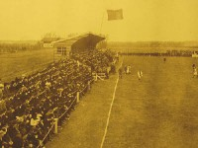  
Het stadion van Haarlem in 1907

De oudste veldsportclubs van Nederland zijn:

* De Koninklijke UD Deventer (voluit: Koninklijke Deventer Cricket en Football Club Utile Dulci) van 13 oktober 1875. Deze speelde aanvankelijk vooral cricket om later uit te breiden naar voetbal en andere veldsporten.
* De Koninklijke H.C. & V.V. Den Haag van 1 september 1878.
* De Koninklijke HFC Haarlem van 15 september 1879. Dit was de eerste club die zich speciaal als voetbalclub heeft opgericht. daarom wordt hij vaak aangewezen als oudste voetbalclub van Nederland

Bonden  
Verenigingen zouden tenslotte ook gaan samenwerken in bonden. De oudste sportbond van Nederland is die van zeil- en roeiverenigingen uit 1847, wat verrassend oud is. Het doet dringend vermoeden dat er zeil en roeiverenigingen zijn geweest die ouder waren dan de hierboven genoemde tennisvereniging.  
  
Oudste in Nederland bedreven sporten  
Logischerwijs waren de oudste sporten in Nederland veelal dezelfde als die welke op de Engelse kostscholen populair waren: cricket, voetbal, rugby en tennis. Toch blijkt uit het bestaan van de zeil en roeibond dat deze sport gewoon mee is gegaan in de nieuwe ontwikkelingen.

De opkomst van het fietsen en wielrennen in Engeland en Nederland

Er was nog een sport populair die ook vanuit Engeland was overgewaaid, maar niet vanaf de Public Schools. Dat was het wielrennen. Deze sport verbreidde zich aanvankelijk via speciale fietsscholen, waar men fietsles kon krijgen.  
  
Uiteindelijk werd er echter ook steeds meer in verenigingsverband gefietst wat tot een verrassende groei aan fietsclubs leidde. Dat had twee oorzaken:

* Het voorbeeld uit andere sporten werd gevolgd
* Door de uitvinding van de [Rover safety](http://www.infonu.nl/artikel/73014.html)en de [luchtband](http://www.infonu.nl/artikel/57673.html)konden veel meer mensen, waaronder vrouwen en oudere mannen, ook fietsen.

Wel bleef ook de fietsclub lange tijd iets voor mensen uit de hogere klassen.  
  
Nederland  
Bovenstaande ontwikkelingen vonden in Nederland ook plaats, zij het iets later. De oudste fietsclub van Nederland werd in 1871 in Deventer opgericht onder de naam 'Immer Weiter'. Dat deze club werd opgericht in Deventer was niet toevallig. Hier was namelijk ook de [oudste fietsindustrie van Nederland](http://www.infonu.nl/artikel/61488.html)gevestigd.

Uitbreiding van het middelbaar onderwijs en het ontstaan van een jeugdcultuur

In de laatste decennia van de 19de eeuw nam het middelbaar onderwijs in Nederland een grote vlucht. Dat uitte zich in de oprichting van allerlei nieuwe schooltypen als de HBS, de MMS, de kweekschool en later ook de MULO. Dit onderwijs werd afgestemd op kinderen van de gegoede burgerij en de middenstand.  
  
Tot dan toe was middelbaar onderwijs voor deze groep slechts beperkt geweest. Er was eigenlijk alleen de zogeheten 'Franse school', een tweejarige middelbare opleiding. De 'Latijnse school' ofwel het gymnasium was alleen toegankelijk voor jongens uit de maatschappelijke danwel culturele elite. De nieuwe schooltypen hadden nog steeds minder allure dan het gymnasium, maar hadden een beduidend uitgebreider leerprogramma dan de Franse school en waren toch breed toegankelijk.  
  
Het gevolg was dat jongeren elkaar nu veel vaker en voor een veel langere periode dan voorheen ontmoetten in groepsverband. Dat leidde tot het ontstaan van een jeugdcultuur, die veelal vorm kreeg in verenigingen. De sportclub was hier een van de uitingen van.  
  
Verenigingen voor de jeugd  
De nieuwe jeugdverenigingen werden vanuit twee verschillende kanten opgericht:

* Volwassen richtten verenigingen op voor jongeren, meestal met opvoedkundige bedoelingen.
* Jongeren richtten zelf clubs op om zich juist los te maken van alle hen door volwassenen opgelegde mores.

Sportclubs als jeugdvereniging

Sportclubs hoorden vrijwel altijd tot dit laatste type. Zoals al eerder opgemerkt waren veel Nederlanders helemaal niet gecharmeerd van de sport. Het werd gezien als een te rauwe en onfatsoenlijke bezigheid. Veel jongens die wilden gaan sporten kwamen hierover in conflict met hun ouders en/of leraren. Ze gaven de strijd echter niet zomaar op;

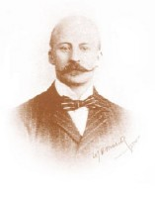  
Pim Mulier

bijna alle vroege sportclubs in Nederland zijn opgericht door tieners van zo'n 14 tot 16 jaar oud.  
  
Deze ontwikkeling hield nauw verband met de Engelse invloed. Het waren tienerjongens met Engelse connecties die aan de basis stonden van de hedendaagse Nederlandse sportwereld.  
  
Pim Mulier  
De bekendste naam uit de begintijden van de sport in Nederland was Pim Mulier. Hij had op een *college* in Ramsgate gezeten en was 14 jaar oud toen hij in 1879 als eerste het initiatief nam tot de oprichting van de HFC Haarlem. Nog lang zou hij een belangrijke wegverbreider voor de sportbeoefening in Nederland blijven. In veel opzichten kan hij worden gezien als de vader van de Nederlandse sport.

Gymnastieklessen op school

In 1852 besloot de 'Maatschappij tot Nut van 't Algemeen', een stichting die zich richtte op de 'opvoeding' van de lagere sociale klassen, dat een gezonde geest huist in een gezond lichaam. Binnen dat kader besloot men gymnastiek te introduceren op de door de stichting gefinancieerde (en dus particuliere) scholen.  
  
Het idee van schoolgymnastiek was afkomstig uit Duitsland en was sterk gericht op turnen. Aanvankelijk had het een wat nationalsitische achtergrond, maar de voordelen waren evident. Ook populair werd het eveneens Duitse handbal, maar in Nederland toch minder dan elders. Daar stond wel succes voor ons eigen korfbal tegenover.

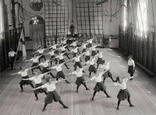  
Gymnastiek in Zweden voor vrouwen (tussen 1900 en 1939)

De Zweedse methode  
Vervolgens kwam er ook een Zweedse gymnastiek methode. Deze was gericht op oefeningen in lichaamshouding en maakte gebruik van nieuwe toestellen als het wandrek. De methode zou wereldwijd opgeld doen en de basis leggen voor de huidige schoolgymnastiek.  
  
In Nederland werd de Zweedse methode geïntroduceerd door militairen. In deze sector was deugdelijke lichamelijke oefening om evidente redenen al snel geaccepteerd.  
  
Moeizame acceptatie  
Het werd niet meteen een doorslaand succes. De gymnastiek kende een wat moeizame opmars door Nederland. Er kwam druk en ook wetgeving vanuit de overheid, maar veel scholen zagen er niet zomaar iets in. Niettemin was de gymles eerder dan de Britse sport vrij algemeen geaccepteerd.

Turnen

Dat zorgde ervoor dat ook het turnen een geliefde vrijetijdsbesteding werd en dat er gymnastiekverenigingen ontstonden. Een van de oudste turnverenigingen was de Koninklijke Turnvereniging Olympia te Amsterdam, opgericht op 3 maart 1863. Daarmee was deze verenging dus ouder dan die voor veldsporten! Het eerste gymnastiekverbond ontstond in 1868. Rond de eeuwisseling telde de turnbond zo'n 3.000 leden.

Wrijving tussen sport en gym

Aanvankelijk vond er in Nederland een botsing plaats tussen de Engelse sport en de Duitse gymnastiek. Gymleraren weigerden sport op te nemen in hun programma. Volgens hen was gymnastiek namelijk gericht op een goede werking van het lichaam en sport niet. Ouders wiens kinderen op sport zaten hielden deze op hun beurt weg van de gymles, omdat die in hun ogen overbodig was.

Definitieve omslag rond de eeuwwisseling

Lange tijd bleef er in ons land dus veel weerstand bestaan tegen de Britse sport, ondanks het feit dat het een liefhebberij was voor de burgerlijke elite. De opvoedkundige kwaliteiten die de Engelsen er al lang in zagen, werden hier niet zomaar erkend. Dat veranderde echter vanaf de eeuwwisseling en wel om de volgende redenen:

* Steeds meer pedagogen en psychologen erkenden de opvoedkundige waarde van sport, waarna de aversie snel afnam.
* Het gymnastiekonderwijs ging overstag en man sport op het programma. Als gevolg daarvan vond in 1905 het eerste voetbaltoernooi voor scholieren plaats.
* Vanuit het leger werd er een toenadering tussen sport en gym op touw gezet. Dat had veel te maken met het feit dat in 1901 de dienstplicht werd ingevoerd. Daardoor werd het ook in Nederland belangrijk dat jongens een goede lichamelijke conditie zouden kweken.

Verdere groei

Na de mentaliteitsomslag in het begin van de nieuwe eeuw, bleef sport zich toch grotendeels buiten de school om ontwikkelen, al stond het daarmee niet meer op gespannen voet. Integendeel, de normen en waarden die golden voor de sport bleken juist sterk overeen te komen met die van de burgerlijke jeugd die meer en meer de middelbare school bezocht. Dat betrof het streven naar prestaties, het tonen van vlijt, volharding en soberheid en het hanteren van goede omgangsvormen. En ook hier telde natuurlijk het ontwikkelen van sportiviteit.  
  
Iedereen die bekend is met de hooglopende emoties die een sportwedstrijd teweeg kan brengen, zal overigens begrijpen dat het ideaal van de sportiviteit niet altijd werd gehaald. In 1890 werd er bijvoorbeeld stevig geklaagd over het grote gebrek aan respect dat spelers over hadden voor scheidsrechters. Deze werden te pas en te onpas middels ingezonden stukken in plaatselijke kranten aangevallen op hun beslissingen.  
  
In het eerste decennium van de 20ste eeuw was er niettemin sprake van een verdubbeling van het aantal sportbeoefenaren in Nederland, van zo'n 30.000 officieel geregistreerde beoefenaren tot zo'n 60.000.  
  
Onderstaande factoren zorgde ervoor dat deze ontwikkeling verder voorruit werd gestuwd.  
  
Uitbreiding vervoersmogelijkheden  
De grote uitbreiding van vervoersmogelijkheden in de tweede helft van de 19de eeuw. De trein en tram maakten het afleggen van veel grotere afstanden mogelijk, waardoor er ook daadwerkelijk interessante competities konden worden georganiseerd, zowel regionaal als nationaal. Op een persoonlijk niveau zal de fiets het meer jongens mogelijk hebben gemaakt om lid te worden van een club.  
  
Groei middenstand  
Dat er steeds meer jongens uit de gegoede burgerij en de middenstand naar school en naar sportclubs gingen kwam ook omdat er steeds meer burgers en middenstanders waren. De enorme industriële groei uit het laatste kwart van de 19de eeuw zorgde voor een sterke toename van verkoop en handel, waardoor steeds meer zonen uit arbeidersgezinnen kans zagen om op te klimmen.  
  
Sportbeoefening door lagere klassen  
De sport werd in toenemende mate toegankelijk voor jongens uit lagere sociale klassen. In 1897 is voetbalvereniging EDO uit Haarlem de eerste 'volksclub' in Nederland. Tot aan de Eerste Wereldoorlog blijft deze verbreding wel beperkt tot voetbal en wielrennen. Andere sportbonden weten langer vast te houden aan exclusiviteit.  
  
Dat veranderde na de oorlog erg snel, omdat veel jongens door de dienstplicht in het leger kennis hadden gemaakt met de verschillende sporten.  
  
Meer vrije tijd  
Met de nieuwe eeuw begint ook de 8-urige werkdag, terwijl de vrije zaterdagmiddag toen al een aantal jaren bestond. Mensen hadden dus ook meer vrijetijd tot hun beschikking.  
  
Olympische Spelen  
Het succes van de Olympische Spelen zorgde voor een internationale popularisering van de sport. In 1896 vond de eerste editie van de moderne spelen plaats in Athene. Oprichter Pierre de Coubertin had er geen andere bedoelingen mee dan sport te populariseren. Dit wilde hij nadat hij in 1883 op een Engels kostschoolveld zwaar onder de indruk was geraakt van datgene dat sport met de Engelse jongens vermocht te doen.